De Roddelquiz 6 14=5

1. **Wat is een juiste vertaling naar het engels van de naam van een van de wie is de mol kandidaten?**

* Anna Grimbrère > Anna Trustworthy
* Kees van der Spek > Cheese from the bacon
* Tooske Ragas > Touch Burglary
* Rosario Mussendijk > Rosario Sparrowdike

1. 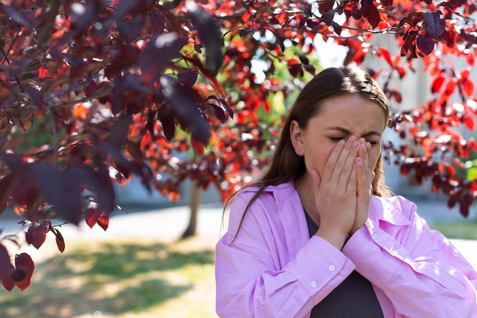**Wat was de algemene reactie die in Nederland te voelen was toen bekend werd dat Angela Schijf dit jaar Maria gaat spelen in the passion?**
2. **Hoeveel knakworsten zaten er in het blikje dat bankzitter Koen afgelopen week kocht?**

* 10, precies het aantal wat erin had moeten zitten
* Maar 4! en dat terwijl er 10 in hoorden te zitten
* 11, Koen had een gratis extra knakworstje om op te peuzelen
* Afbeelding met tekst, schermopname, Menselijk gezicht, software

  Automatisch gegenereerde beschrijvingEr zat geen enkele knakworst in – het was puur knakworstvocht

1. **Welke mening wordt door letterlijk iedereen gedeeld?**

* De haring die verkocht wordt in Volendam is veel te glibberig
* Het haar van Rose Villain (zie hiernaast) is veel te vet
* De Nederlandse regeringstroepen zijn veel te snel uitgerukt naar Burundi
* Willem Alexander had nooit keizer mogen worden

1. **Waar hebben de afgelopen week de meeste mensen op geklickt?**

* Het volg knopje op de instagram van Alessandra Amoroso
* De link “Bekijk sensuele foto's van Kasia Sienkiewicz uit haar privécollectie” op de poolse website Express ilustrowany
* Het artikel “De beste memes voor Dikke donderdag” op de poolse website Express ilustrowany
* Boom

1. **Hoe vind je het lijdend voorwerp in een zin?**

* Maak de zin vragend (ja/nee-vraag) -> het lijdend voorwerp komt vooraan te staan
* Door de vraag te stellen Wie of wat + onderwerp + gezegde?
* Het lijdend voorwerp volgt altijd na de voorzetsels: mit, nach, bei, seit, von, zu, aus
* Als er een even aantal getallen is: 10, 11, 12, 13, 15, 20, 23, 35 - de twee in het midden (13 en 15) worden opgeteld (13+15=28) en dan gedeeld door 2 (28/2= 14), dat betekent dat de mediaan in dit geval 14 is.

1. **Mag je weigeren dat het ambulancepersoneel je helpt? Dus bijvoorbeeld - als Simon Keizer wordt overreden door de wagen van de plaatselijke visboer - mag hij dan de hulp weigeren?**

* Ja dit mag, we leven immers in een vrij land
* In principe niet, het ambulancepersoneel heeft altijd de bevoegdheid om medische hulp te bieden. Er zijn echter uitzonderingen, zoals wanneer een persoon wilsbekwaam is en uitdrukkelijk weigert medische hulp te aanvaarden
* Dit mag absoluut niet en kan hele vervelende consequenties hebben. Zo moet je een boete betalen en kan het zelfs zijn dat je nooit meer recht hebt op medische hulp

1. **Mag je weigeren dat het ambulancepersoneel iemand helpt? Dus bijvoorbeeld - als Simon Keizer wordt overreden door de wagen van de plaatselijke visboer - mag Nick Schilder dan de hulp voor Simon weigeren?**

* Ja dit mag, mits Nick kan aantonen dat Simon hem heeft toegezegd dit voor hem te bepalen
* Ja, als iemand besluit dat je geen hulp mag krijgen, dan moet het ambulancepersoneel dat respecteren. Het is tenslotte een persoonlijke keuze
* Natuurlijk! Als Nick Schilder denkt dat Simon Keizer gewoon een toneelstukje opvoert kan hij de ambulance laten gaan
* Nee, iedereen heeft natuurlijk recht op hulp dus dat mag iemand anders niet voor jou bepalen

1. **Waarvan zien we hier beelden?**

* Carolina Crescentini en oude Maninni
* De meest omstreden scène ooit uit Zeg ‘ns Aaa
* Een interview uit 2008 van prins Harry en zijn ex
* De trailer van de film Lang leve de koningin

1. **Wat is Cumbia?**

* Totale verveling
* De cumbia van de verveling, totaal!
* De colombiaanse naam voor Colombia
* Een colombiaanse muziek-, dans- en zangstijl
* Dat bestaat niet

1. Afbeelding met kleding, persoon, microfoon, Menselijk gezicht

   Automatisch gegenereerde beschrijving**Wat betekende het volgens de Italiaanse media dat zangeres Annalisa (zie hiernaast) afgelopen week tijdens het Sanremo festival niet van de trap kwam gelopen?**

* Dat ze in een gestolen auto rijdt
* Dat ze last heeft van diarree
* Dat ze zwanger is
* Dat de betreffende trap er die ochtend nog niet stond en Annalisa,  
  in tegenstelling tot Chris Zegers, haar nieuwsgierigheid wel kon bedwingen  
  door niet meteen van deze trap gebruik te maken
* Dat ze zelf ook al wist dat ze beter een andere outfit aan had kunnen  
  trekken, de zangeres scheurde namelijk niet veel later uit haar jurk  
  (overigens tot het genoegen van velen)



1. **Waar ging de vlucht van Jennifer Lopez afgelopen week heen?**

* Ze is vanuit Los Angeles naar Santa Barbara gevlogen in haar privéjet, een afstand die zelfs met de auto nog in minder dan twee uur te rijden is
* Irkoetsk
* Vanuit Brazilië naar Marokko toen Londen tot Ibiza rechtstreeks naar LA via New York tot Vegas naar Afrika
* Amsterdam! Jennifer Lopez is in Amsterdam!

1. **Waarom werd de desbetreffende hierboven genoemde vlucht van Jennifer Lopez bijna geannuleerd een paar uur voor vertrek?**

* Er werd heel veel turbulentie verwacht
* De Italiaanse rapper Geolier zei tegen de beveiliging: ‘c sta na bomba ragazzi’ wat wil zeggen ‘er is een bom jongens’. Hierdoor moest alles ontruimd worden
* Lopez had diarree
* Rapper Dio en zanger Jeroen van der Boom probeerden met een zeist het vliegtuig in te komen

1. **Mag een politieagent op een snipperdag een seriemoordenaar doodschieten?**

* Ja, dat mag
* Nee, dat is verboden

1. Afbeelding met schets, Lijnillustraties, lijntekening, wit

   Automatisch gegenereerde beschrijving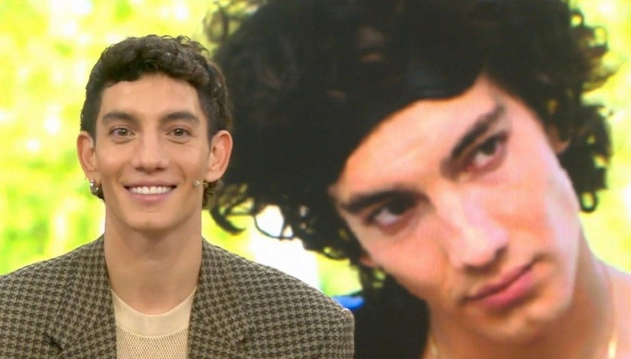Afbeelding met persoon, Menselijk gezicht, kleding, Modeaccessoire

   Automatisch gegenereerde beschrijving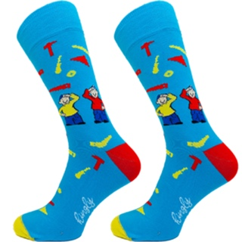**Met wat ging Jorge López zijn huis uit met twee, maar kwam terug met één?**

sokken partners benen contactlenzen

1. **Angelina is de volgende! Weet je hoe laat ze moet?**

* 05:29
* 11:58
* 15:25
* 21:19
* 23:43
* Fino a qui, tutto bene ☺

1. **Wat zijn veel mensen gaan vermoeden na het zien van deze foto van Alessandra Amo?**

* Afbeelding met Menselijk gezicht, tekst, schermopname, software

  Automatisch gegenereerde beschrijvingDat ze in het vet heeft liggen rollen met Rose Villain
* Dat het geen vet is in haar buik, maar een kind
* Dat ze met botox haar vetrolletjes probeert weg te werken
* Dat ze geen douche heeft in haar huis (wegens die gore vetkop waar ze mee rond loopt)
* Dat ze vet aan de diarree is
* Dat ze een relatie heeft met André Kuipers (vet, wat een pret in hun ruimteraket)

1. **Wat maakte Simon Keizer bekend in een openhartig interview met Jan Versteegh?**

* Hij en Nick stonden in 2016 ook al op het punt om verder te gaan als soloartiesten nadat Simon een enorme stupiditeit had begaan
* Hij kan hele jammie Paramaccaanse gerechten kan koken
* Tussen hem en de rest van zijn team is er sprake van een patronagesysteem
* Hij overweegt in de voetstappen van Columbus te treden door de wereld rond te reizen op het bevoorradingsschip Santa María en zo als eerste Volendammer voet aan land te zetten in Amerika

1. 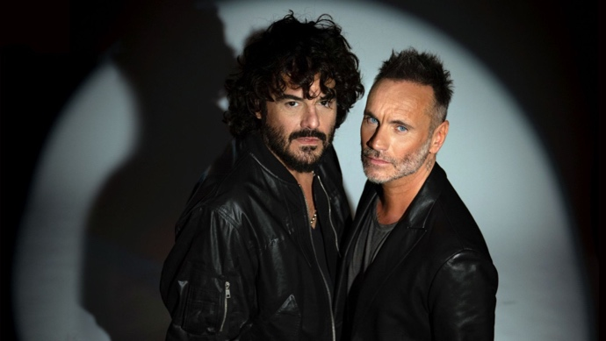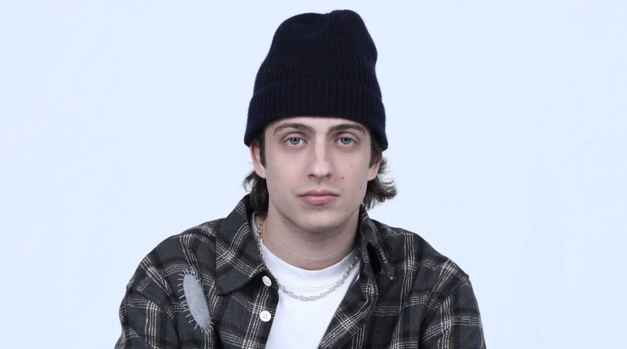**Wat hebben Renga en Nek voor Sangiovanni gedaan?**

* Zijn studie betaald
* Hun broer vermoord en geofferd
* Een potlood en een bezem geregeld
* Heel veel
* Niets, Renga en Nek hebben een hele slechte relatie

met Sangiovanni sinds het circusincident in 2021

1. **Leest u het volgende scenario eens goed door en geef aan of het mogelijk is: Legendes Renga en Nek staan op een podium en de muziek gaat aan. Plots begint Nek enorm te trillen en probeert tevergeefs zijn oortjes uit te doen. Hij hoort de muziek namelijk 3x zo hard in zijn oortjes. Renga raakt in paniek en in een nodeloze poging om Nek te helpen draait hij Nek zijn nek om en gedood hem.**

* Dit kan helemaal niet
* Het kan wel, maar het zou geen best scenario zijn

1. Afbeelding met schermopname, kleding, persoon, straat

   Automatisch gegenereerde beschrijvingAfbeelding met persoon, Menselijk gezicht, kleding, muur

   Automatisch gegenereerde beschrijvingAfbeelding met Menselijk gezicht, schermopname, tekst, persoon

   Automatisch gegenereerde beschrijvingAfbeelding met kleding, persoon, schermopname, Menselijk gezicht

   Automatisch gegenereerde beschrijvingAfbeelding met kleding, Menselijk gezicht, persoon, evenement

   Automatisch gegenereerde beschrijving**Wat was de meest bekeken video op het internet deze week?**

Domenico Cuomo en Massimiliano Caiazzo zoen

Wie is deze mysterieuze man?

Renga en Nek op het podium met Sangiovanni

Einstein gespot in supermarkt

1. **Waarom heeft deze quiz 22 vragen?**

* Omdat de mediaan van 22 11 is en dat is het gekkengetal
* Omdat het vandaag (de dag waarop deze quiz gemaakt is) 22 februari is
* Omdat de roddelquiz deze week 22 jaar bestaat
* Omdat het de 22ste week van het jaar is
* Omdat directeur Edward Sanda deze week 22 jaar oud is geworden
* Omdat we iedere week 1 vraag meer maken dan de week ervoor en vorige week waren er 21 vragen in de quiz
* Omdat er 22 maanden in een jaar zijn
* Omdat ons kantoor op straatnummer 22 zit
* Omdat we deze week 22 vragen voor u hebben gemaakt